ВСТУП
Ця інструкція містить інформацію, необхідну для монтажу композитного підлогового покриття (далі: терасна дошка).
Електронний варіант інструкції ви можете отримати завантаживши на нашому сайті за посиланням
https://agtplus.ua/ua/download/certifications/
ЗАГАЛЬНІ РЕКОМЕНДАЦІЇ
Для будь-якого маркування ми рекомендуємо використовувати крейду. Фарби або подібні хімічні речовини можуть залишити сліди назавжди.
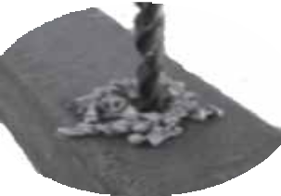
Для кращого візуального доступу і видимості позначених розмірів, періодично виймайте свердло, щоб видалити тирсу, яка накопичується в процесі свердління.
Терасна дошка, за допомогою комплектуючих до неї, може використовуватися для покриття стін, підлоги, сходинок. Але вона не призначена для використання в якості несучої колони, балки, тощо.
ЗБЕРІГАННЯ ПРОДУКЦІЇ
Терасну дошку зберігайте на рівній поверхні в горизонтальному положенні.
НЕ СКЛАДАЙТЕ ДЛЯ ЗБЕРІГАННЯ в стопи висотою більше 2,5 м.

БЕЗПЕКА
Під час роботи слід одягати захисні окуляри, маску, рукавички, захисний одяг та інші захисні аксесуари.
Вироби з композитного матеріалу важчі та гнучкіші, ніж деревина.
НЕ НАМАГАЙТЕСЬ підняти таку ж кількість композитного матеріалу порівняно зі звичайною деревиною, композит важкий матеріал.
ІНСТРУМЕНТИ
Основні інструменти, які вам знадобляться: торцювальна пила, електрична дриль із зарядним
приводом, рулетка, кут металевий, рівень будівельний, гумовий молоток.
Ми рекомендуємо пильний диск розміром 24,5 см – 30,5 см з 40 зубцями, переконайтесь у якості і
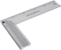
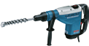
гостроті інструменту до початку порізки.

КОМПЛЕКТ КОМПОЗИТНОГО ПІДЛОГОВОГО ПОКРИТТЯ.
До комплекту композитного підлогового покриття входить:
1. Терасна дошка розміром 3000мм*140мм*24мм.
2. Лаги розміром 2800мм*50мм*30мм.
3. З’єднувальний елемент (кліпса). ВАЖЛИВО: Використовуйте тільки оригінальні елементи з’єднання (кліпси) для якісного результату і естетичного вигляду.
4. Кутики (торцевий профіль) для фінішної обробки країв розміром 2800мм*60мм*40мм.

ІНСТРУКЦІЯ ПО УКЛАДАННЮ КОМПОЗИТНОГО ПІДЛОГОВОГО ПОКРИТТЯ.
УВАГА! Укладання композитного підлогового покриття можливе тільки на рівну поверхню. Тому перед укладанням композитного покриття необхідно впевнитись, що поверхня рівна. Якщо це не так, необхідно провести роботи з вирівнювання поверхні.
- ВСТАНОВЛЕННЯ ЛАГ.
Формуючи конструкцію, розташуйте лаги з інтервалом 30 см на рівній поверхні відповідно до напрямку уклону основи. В місці розташування двох лаг поруч, не залишайте між ними простір (лаги мають знаходитись впритул одна до одної)
Зробіть свердління отворів на лагах з інтервалом 33 см між отворами, а потім жорстко закріпить лаги до рівної поверхні (основи).
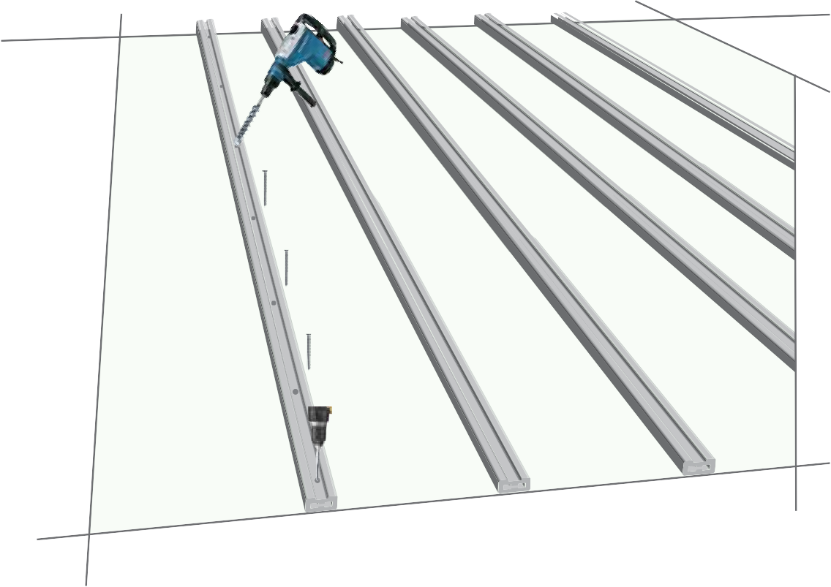
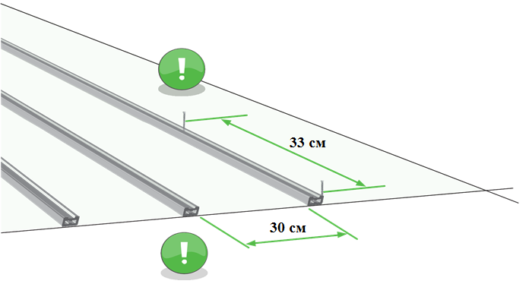

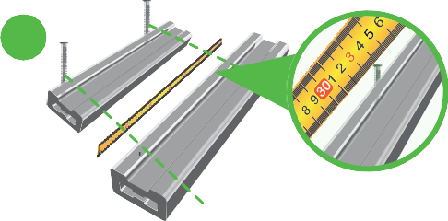
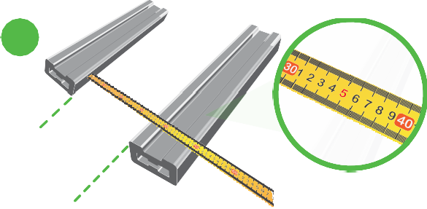
2
1

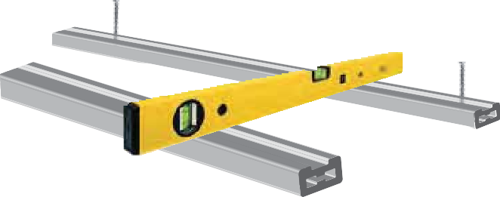
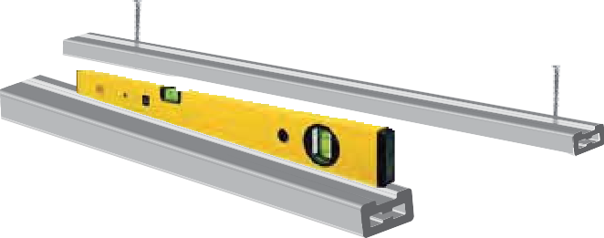
Початкова точка основи і її кінець може містити уклін 1см – 2 см.
3

При укладанні лаг має залишатися простір не менше 1 см до нерухомих об’єктів (стіни, опори, стовпи і т.п.)
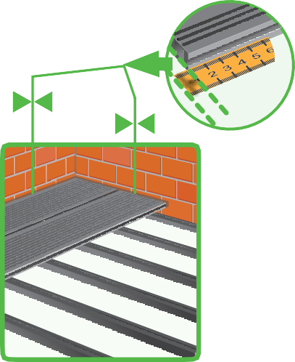

2.ВСТАНОВЛЕННЯ ПЕРШОГО РЯДУ ДОШКИ
Покладіть терасну дошку на лаги ідеально рівно, від цього залежить рівність встановлення всієї конструкції.
Зафіксуйте дошку до КОЖНОЇ лаги за допомогою саморізу під кутом 45*.

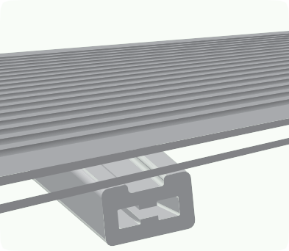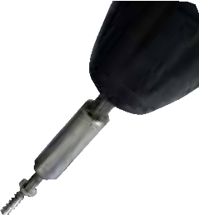

Терасна дошка може бути більше на декілька міліметрів, врахуйте це при її встановленні.
Терасна дошка потрібує циркуляції повітря, щоб залишатися сухою і мати гарний зовнішній вигляд. Залиште простір між підлоговими покриттями для поліпшення потоку повітря.
Переконайтесь щоб відстані між дошками по довжині і ширині була 4 мм.

В місцях з’єднання двох терасних дошок необхідно вкладати дві паралельні лаги.
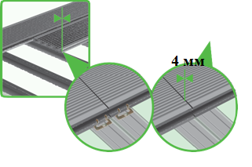
3.ВСТАНОВЛЕННЯ НАСТУПНИХ РЯДІВ ДОШКИ

Після встановлення першого ряду, встановіть кліпси на кожну лагу і переходьте до монтажу другого ряду.
Покладіть дошку на лаги, притисніть її, щоб вона повністю лежала на лагах і заводьте у кліпсу до повної фіксації.
Перевірте наявність зазору 4 мм.

УВАГА! ЗАФІКСУЙТЕ КОЖНУ ДОШКУ ОДНИМ САМОРІЗОМ В ЦЕНТРІ ДОШКИ ЯК ЗОБРАЖЕНО НА ФОТО.

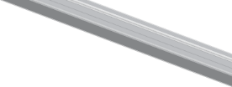
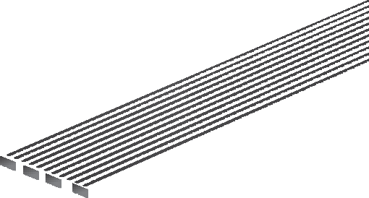
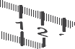
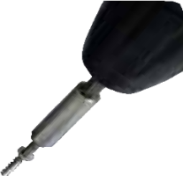
4мм

Переконайтесь що дошка зафіксована міцно і тримається в кліпсах.

4.ВСТАНОВЛЕННЯ ОСТАННЬОЇ ДОШКИ

Після того, як ви встановили останню дошку, зафіксуйте її саморізом до кожної лаги під кутом 45*.
4.ФІНІШНА ОБРОБКА КРАЇВ
Після закінчення монтажних робіт встановіть кутик, який довершить всю конструкцію в єдиному стилі.

